Zad.1
clear variables
clc
close all

X = zeros(4,4);
X(1:2, 3:4) = 1;
X(3:4, 1:2) = 1;
figure(1);
imagesc(X);
%%
Y=zeros(64,64);
indeksy = mod(0:63, 4) + 1;
Y=X(indeksy,indeksy);
figure(2);
imagesc(Y);
%%
Z=[X, X ; X , X]; % 4x4
Z=[Z,Z ; Z, Z]; % 16x16
Z=[Z,Z ; Z, Z]; % 32x32
Z=[Z,Z ; Z, Z]; % 64x64
figure(3);
imagesc(Z);

Komentarz:
W pierwszej sekcji utworzyłem matrycę zer o wymiarach 4x4 i dla odpowiednich indeksów podstawiłem 1 tworząc tym samym szachownicę i wyświetlając ją w figure 1. W drugiej sekcji stworzyłem matrycę zer o wymiarach 64x64 oraz zmienną indeksy która jest wektorem poziomym o 64 kolumnach, a jego wartości to reszty z dzielenia kolejnych liczb do 63 przez 4 (+1, bo pierwszy indeks w matlabie to 1, a nie 0), aby wektor był wypełniony ciągiem 1,2,3,4,1,2,3,4,1,2 … i tak dalej. Następnie macierz Y dla odpowiednich indeksów wkleja macierz X tworząc szachownicę potem wyświetloną w figure 2. W 3 sekcji utworzyłem szachownicę 64x64 innym sposobem. Tutaj użyłem sklejania macierzy aż do osiągnięcia zamierzonego wyniku (szybciej jednak by było z pętlą for). Wynik wyświetliłem w figure 3.

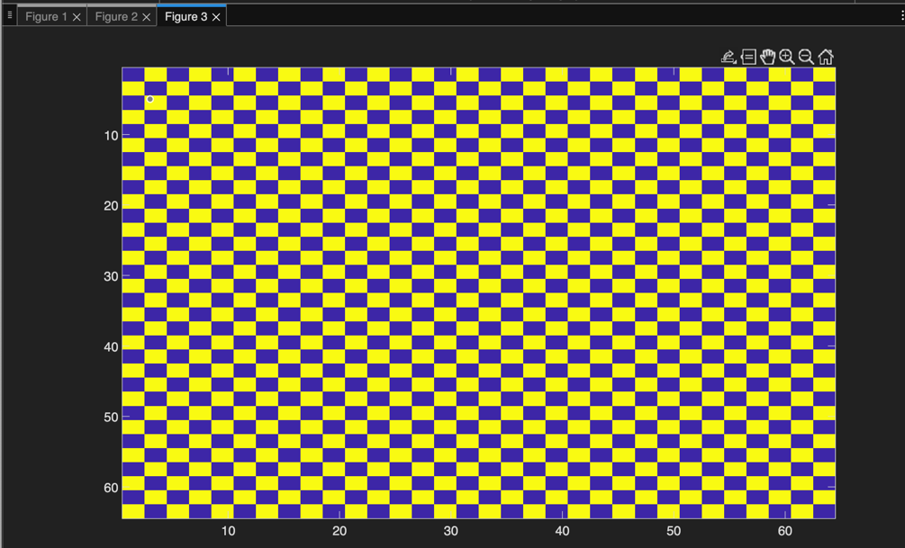
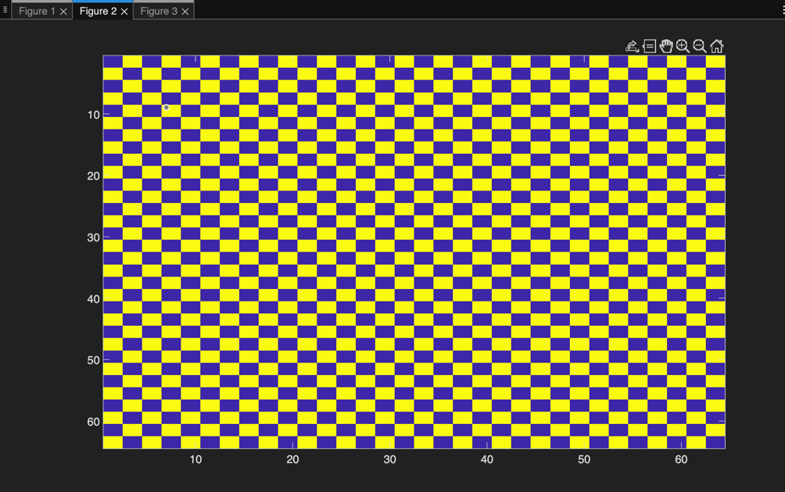
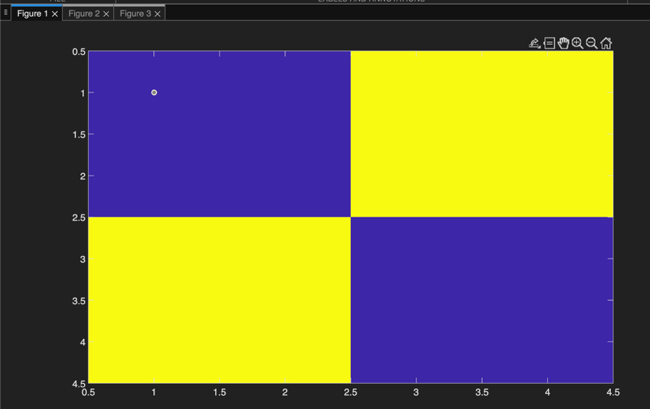
Figure 3
Figure 2

Figure 1

Zad.2
clear variables
clc
close all
f(1)=0;
f(2)=1;
tic;
for i = 3:100
f(i)=f(i-2)+f(i-1);
end
k=toc;
disp(['Czas bez deklaracji: ',num2str(k)])
plot(f);
clear variables
clc
close all
f=zeros(1,100);
f(2)=1;
tic;
for i = 3:100
f(i)=f(i-2)+f(i-1);
end
l=toc;
disp(['Czas z deklaracją ',num2str(l)])
plot(f);

Komentarz:
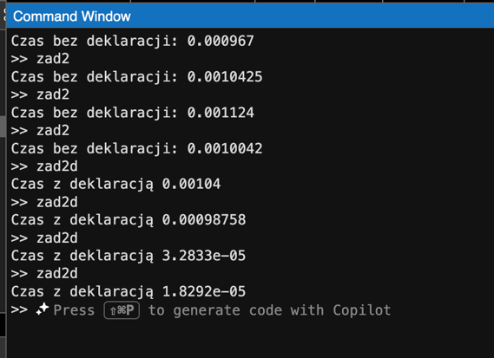
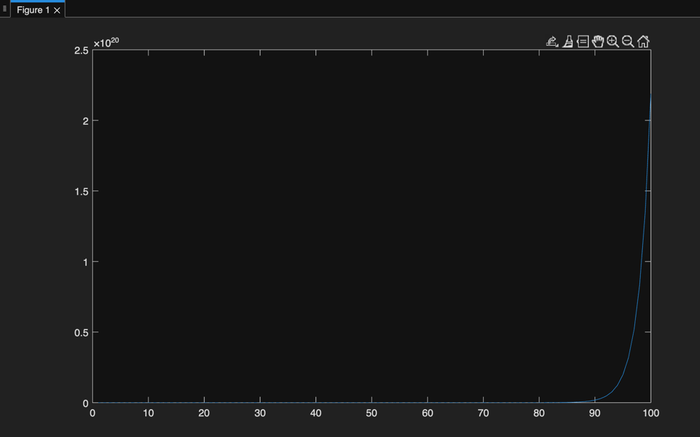
Powyżej widoczne są dwie wersje skryptu: z deklaracją i bez deklaracji rozmiaru tablicy. Czasy mierzyłem kilkukrotnie (wyniki widoczne na drugim zrzucie ekranu), obie opcje dają podobne rezultaty, ale opcja z deklaracją po kilku kolejnych pomiarach dawała nieznacznie mniejsze wyniki. Na pierwszym zrzucie ekranu widać wykres, a na drugim czasy.
Zad.3

